Демоверсия переводного экзамена по обществознанию 7 класс

Инструкция по выполнению работы На выполнение работы по обществознанию даётся 45 минут. Работа включает в себя 9 заданий. Ответы на задания запишите в поля ответов в тексте работы. В случае записи неверного ответа зачеркните его и запишите рядом новый. При необходимости можно пользоваться черновиком. Записи в черновике проверяться и оцениваться не будут. Советуем выполнять задания в том порядке, в котором они даны. В целях экономии времени пропускайте задание, которое не удаётся выполнить сразу, и переходите к следующему. Если после выполнения всей работы у Вас останется время, то Вы сможете вернуться к пропущенным заданиям.

1.В ст. 37 Конституции РФ записано: «Труд свободен. Каждый имеет право свободно распоряжаться своими способностями к труду, выбирать род деятельности и профессию».
1. Объясните, как Вы понимаете смысл фразы: «Труд свободен».
2. Взрослые могут многое рассказать о своей трудовой деятельности, но в школьные годы
главная деятельность – это учёба. Проанализируйте своё свободное от учёбы время и место труда в нём. Составьте рассказ о видах своего труда, используя следующий план.
1) Чем Вы занимаетесь, когда трудитесь дома? Для чего Вы трудитесь дома?
2) В каких видах общественно полезного труда Вы могли бы участвовать или участвовали?
2. Выберите верные суждения и запишите цифры, под которыми они указаны.
1) Духовные ценности определяют отношение человека к самому себе, другому человеку,
окружающему миру.
2) Все социальные нормы содержатся в документах, издаваемых разными
государственными органами, – в законах, указах, постановлениях.
3) Асоциальное поведение всегда связано с нарушением правовых норм.
4) Нравственность – практическое воплощение норм морали, поведение человека в
соответствии с нормами морали.
5) Патриотизм – проявление любви и преданности Отечеству, готовность подчинить свои
частные интересы интересам странычём Вы видите пользу такого участия для себя и своих сверстников?
3. В 2017 г. ВЦИОМ провёл опрос совершеннолетних россиян о мотивах их участия
в волонтёрской деятельности. (При ответе можно было выбрать несколько вариантов.)
Результаты опроса (в % от числа отвечавших) представлены в графическом виде.
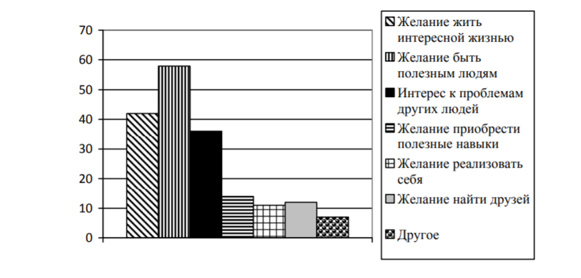
1. Как ответила наибольшая доля опрошенных? Предположите почему.
2. Одни люди считают волонтёрство способом решения своих проблем; другие, наоборот,
готовы помогать нуждающимся людям. Какое мнение среди опрошенных преобладает?
В каких сферах волонтёры оказывают помощь людям?
3. Какой ответ на вопрос Вы дали бы, если бы участвовали в опросе? Почему?
4. Установите соответствие между задачами и органами, призванными защищать права граждан: к каждому элементу первого столбца подберите соответствующий элемент из второго столбца.
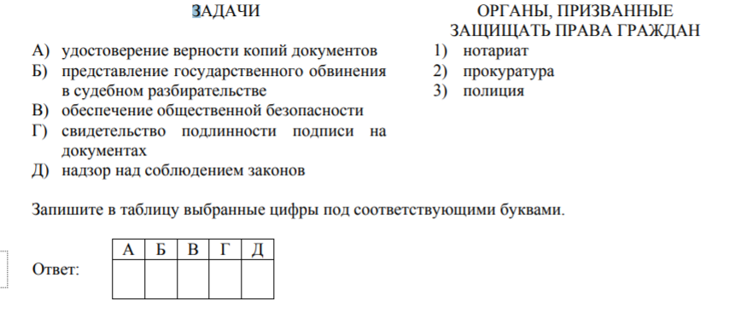

5. Русскому поэту и государственному деятелю XVIII–XIX вв. Г.Р. Державину принадлежит следующее высказывание: «Хорошие законы могут исправить заблуждения в душе, счастливо рождённой и невоспитанной; но они не могут добродетелью оплодотворить худое сердце».
1. Как Вы понимаете смысл словосочетания «худое сердце»?
2. Дайте своё объяснение смысла высказывания.
3. Как Вы думаете, почему важно, чтобы каждый человек осознанно следовал правовым
нормам?
6. Мария и Кирилл решили вступить в брак. Какие условия обязательны для заключения брака в РФ? Запишите цифры, под которыми указаны соответствующие условия.
1) наличие у жениха и невесты постоянного источника доходов
2) достижение женихом и невестой брачного возраста
3) владение русским языком
4) проживание жениха или невесты отдельно от родителей
5) наличие у жениха и невесты профессионального образования
6) добровольное согласие жениха и невесты
7. Одна из конституционных обязанностей гражданина РФ – уплата налогов (см. фотографию).
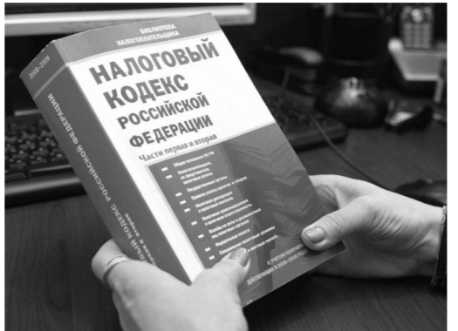
1. Как Вы думаете: а) что такое налоги; б) с какой целью взимаются налоги в государстве?
2. Какие ещё конституционные обязанности гражданина РФ Вы знаете? (Назовите две такие
обязанности.)

8.Павел Анатольевич приобрёл в магазине телевизор. К какой сфере общественной жизни относят покупку товаров? _
9. Привлекая обществоведческие знания, составьте краткое (из 5–7 предложений) сообщение об уголовной ответственности в РФ, используя все приведённые ниже понятия.
Преступление; Уголовный кодекс РФ; виды наказаний; возраст наступления уголовной ответственности; суд; обстоятельства, смягчающие наказания

. Система оценивания проверочной работы по обществознанию
Верные ответы на задания 2, 4, 6 и 8 оцениваются 1 баллом. Задание считается
выполненным верно, если ответ записан в той форме, которая указана в инструкции по
выполнению задания
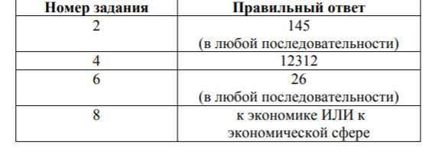
Ключи
1задание
1) ответ на первый вопрос, например: каждый сам решает, как и где ему работать,
какую профессию получить; никто не может заставить человека трудиться
вопреки его желаниям;
(Может быть дан иной уместный ответ на вопрос.)
2) рассказ о видах своего труда должен включать в себя:
– указание одного или нескольких видов деятельности, которые отражают
содержание труда подростка дома;
– объяснение того, каковы цель и/или значение своего домашнего труда
(перечисленных обучающимся видов деятельности);
– указание одного или нескольких видов общественно полезной деятельности,
в которых участвуют или могут принять участие подростки;
– объяснение значения участия в общественно полезных видах деятельности
для самого себя и своих сверстников
Максимум 4 балла
2 задание
. Правильный ответ должен содержать следующие элементы:
1) ответ на первый вопрос и предположение:
– ответ на первый вопрос: наибольшая доля опрошенных ответила, что
мотивом их участия в волонтёрской деятельности является желание быть
полезным людям;
(Ответ на вопрос может быть дан в иной, близкой по смыслу формулировке.)
– предположение, например: в современном мире существует категория
высоконравственных людей, которые готовы помогать другим совершенно
добровольно. Вполне очевидно, что большинство опрошенных занимаются
волонтёрством, чтобы быть полезным людям;
(Может быть высказано иное уместное предположение.)
2) ответ на второй вопрос с объяснением, например:
– больше тех, кто готов помогать нуждающимся людям;
– работа в детских домах, больницах, на сезонных или периодических
мероприятиях и т.п.;
3) ответ на третий вопрос в соответствии с требованием задания
Максимум 4 балла
5 задание
. 1) ответ на первый вопрос, например: дурные помыслы человека, осознанное
совершение им плохих поступков;
2) объяснение, например: усвоение правовых норм, следование им в жизни
зависит от внутреннего мира человека, его нравственного облика;
3) ответ на второй вопрос, например: чтобы соотносить свою свободу и права со
свободой и правами других людей.
Элементы ответа могут быть сформулированы иначе
Максимум 5 баллов

7 задание
Правильный ответ должен содержать следующие элементы:
1) ответ на первый вопрос, например:
– налоги – это обязательные платежи гражданина или организации государству
с их доходов или имущества;
– налоги пополняют государственный бюджет ИЛИ они идут на образование,
здравоохранение, содержание армии, развитие экономики, социальные
программы и т.д.;
(Ответ на первый вопрос может быть дан в других формулировках.)
2) ответ на второй вопрос, например: защита Отечества, сохранение природы.
Могут быть названы другие конституционные обязанности гражданина РФ
Максимум 3 балла
9 задание
Преступлением называют общественно опасное деяние, запрещённое Уголовным кодексом под угрозой наказания.
Уголовный кодекс РФ определяет, какие опасные для личности, общества или государства деяния признаются преступлениями, и устанавливает виды наказаний.
Наказанием называют меру государственного принуждения, назначаемую по приговору суда. Возраст наступления уголовной ответственности – 16 лет, но в случаях совершения убийства, похищения человека и др. уголовной ответственности подлежат лица, достигшие ко времени совершения преступления 14-летнего возраста.
Уголовный кодекс РФ определяет обстоятельства, смягчающие наказание, например: несовершеннолетие виновного; совершение преступления в силу стечения тяжёлых жизненных обстоятельств либо по мотиву сострадания; противоправность или аморальность поведения потерпевшего, явившаяся поводом для преступления. Может быть составлено другое краткое сообщение с использованием шести предложенных понятий. Указание количества предложений в задании является ориентировочным
Максимум 5 баллов
Система оценивания выполнения всей работы
Максимальный балл за выполнение работы − 23.
